1. <https://www.google.com/> ის გვერდისთვის როგორ მიწვდებოდით სერჩის ინფუთს, იხილეთ სურათზე მითითებული ლურჯად მონიშნული ინფუთი

მარჯვენა კლიკით ვებ ფეიჯის ნებისმიერ ელემენტზე და ვირჩევთ inspects, მარცხენა კუთხეში დავაწვეთ ისარს შეგვიძლია დავდგეთ სერჩზე და ბოდიში თვითონ გვიჩვენებს სად წერია გვიჩვენებს კლას, ელემენტსბს და ყველანარ ინფორმაცის . იგი არის : input.gLFyf.gsfi - ზე.

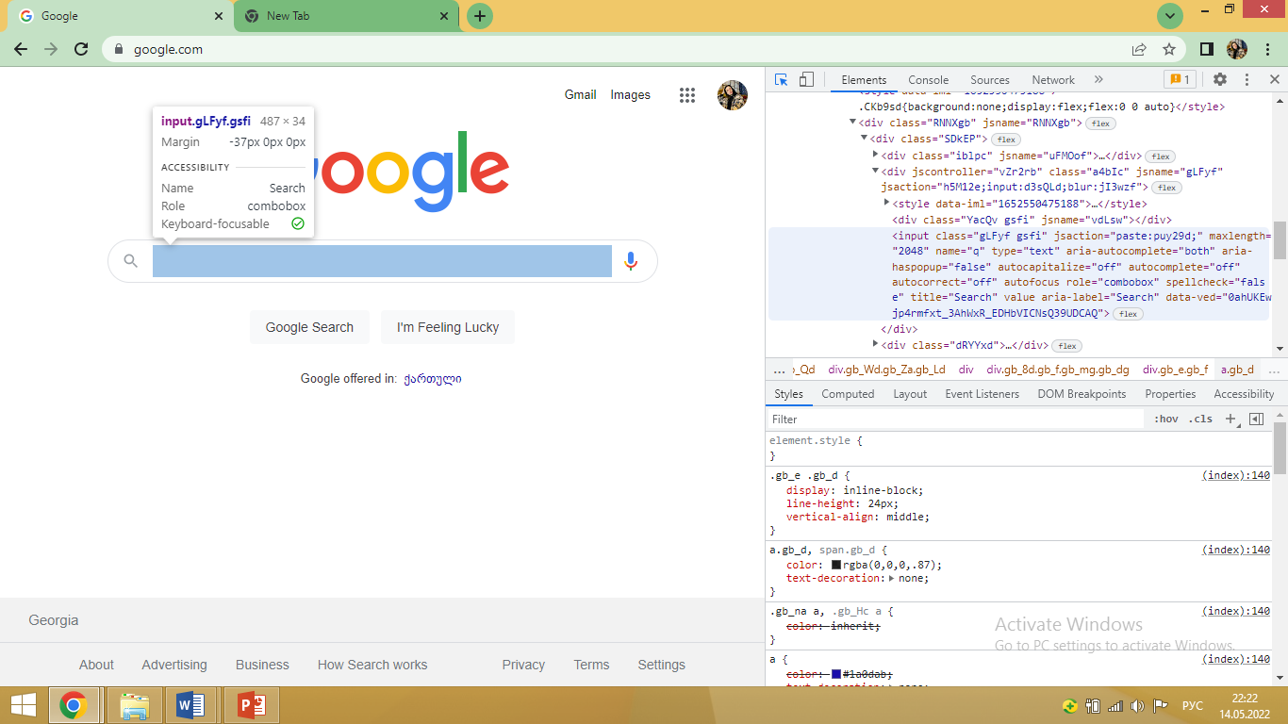

აგრეთვე შეგვძლია მივწდეთ Xpath-ით: /html/body/div[1]/div[3]/form/div[1]/div[1]/div[1]/div/div[2]/input.მაგრამ არ არის რეკომენდირებული .

ან full Xpath-ით: /html/body/div[1]/div[3]/form/div[1]/div[1]/div[1]/div/div[2]/input

1. <https://www.google.com/> ის გვერდისთვის როგორ მიწვდებოდით სურათზე მითითებულ ღილაკს

მარჯვენა კლიკით ვებ ფეიჯის ნებისმიერ ელემენტზე და ვირჩევთ inspects,მარცხენა კუთხეში დავაწვეთ ისარს და დავდგეთ google search, გამოგვიტანს მისამართს და სრულს მონაცმებს.იგი არის : input.gN089b - ზე.

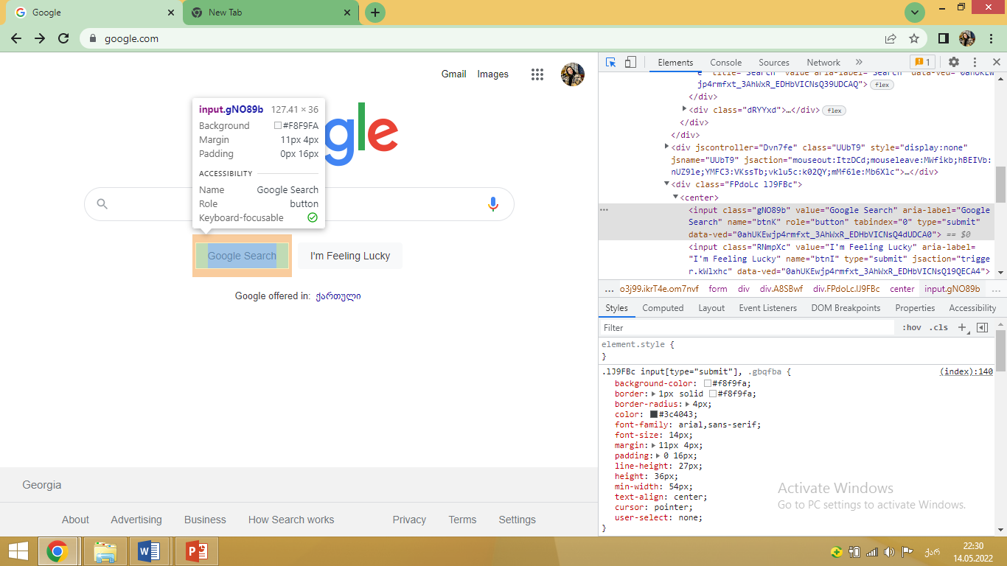

XPath: /html/body/div[1]/div[3]/form/div[1]/div[1]/div[3]/center/input[1]

Full path: /html/body/div[1]/div[3]/form/div[1]/div[1]/div[3]/center/input[1]

1. <https://www.google.com/> გვერდზე სურათზე მითითებული image ლინკისთვის დააკოპირეთ xpath

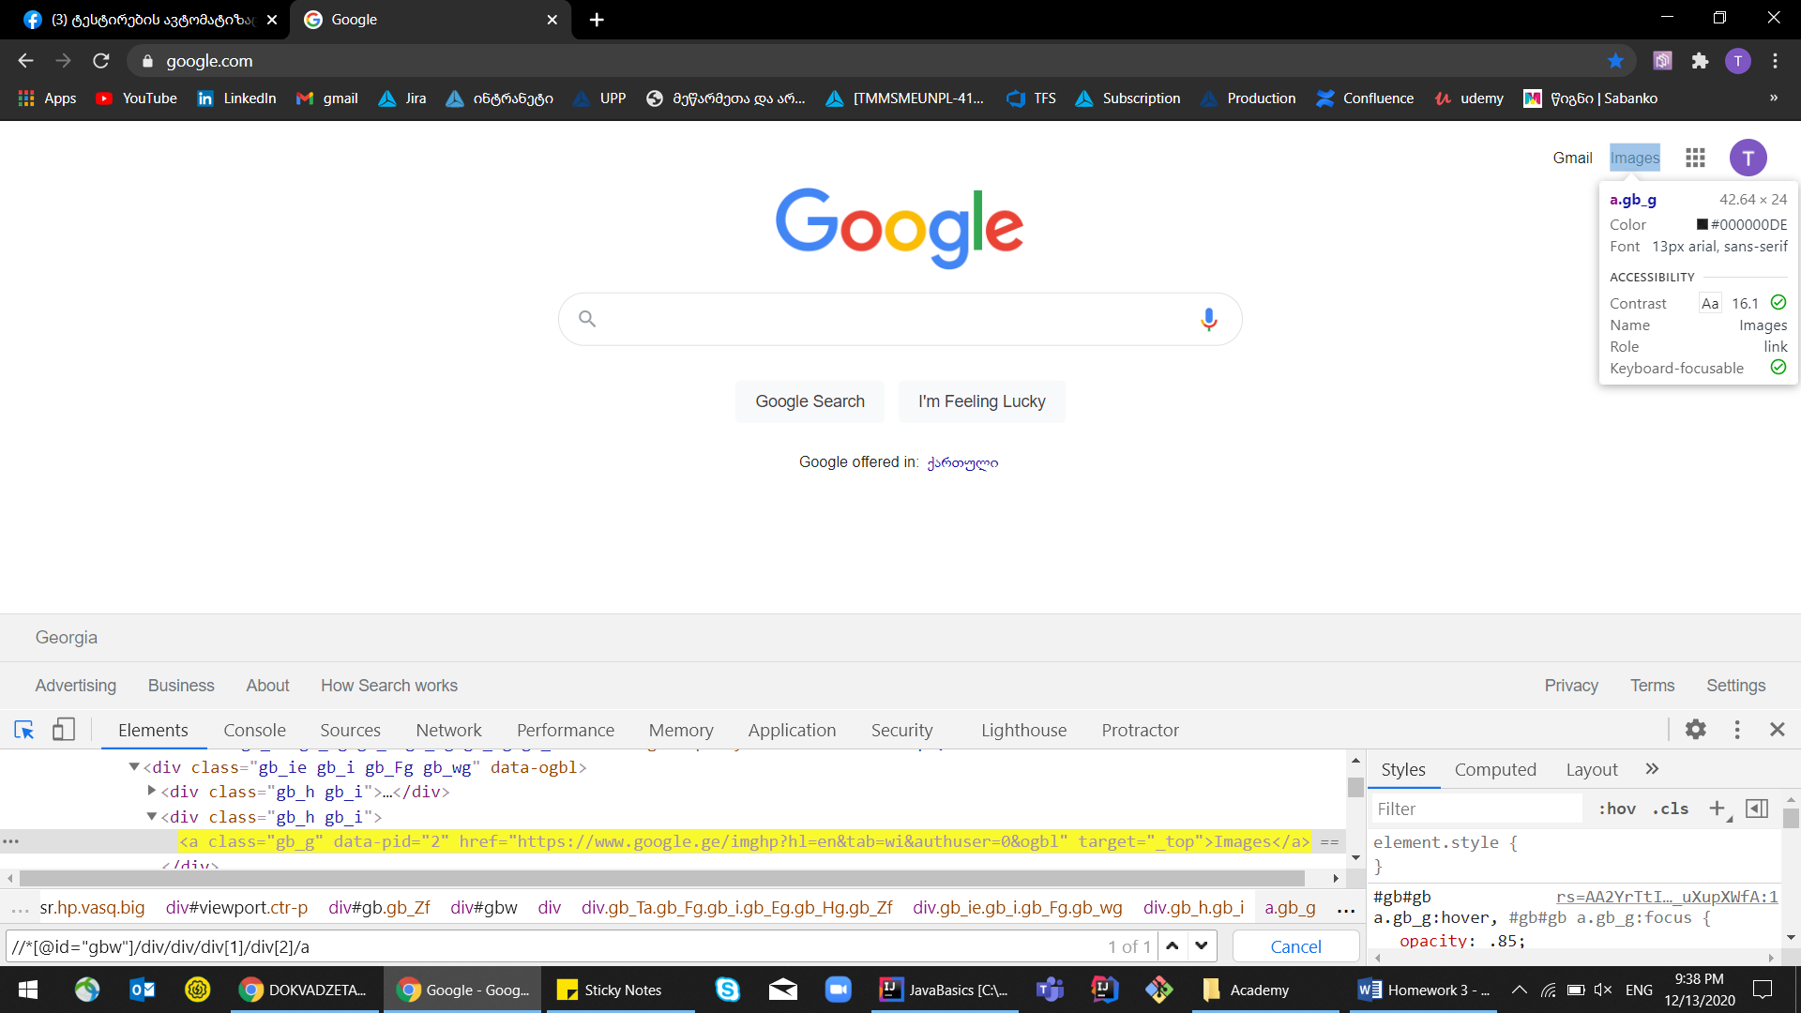

//\*[@id="gb"]/div/div[1]/div/div[2]/a